Quer minar alguns bitcoins? Quer ganhar de graça? Um pi não está sendo usado?

Em seguida, permite mine alguns bitcoins!

**Passo 1: O que é BitCoin?**

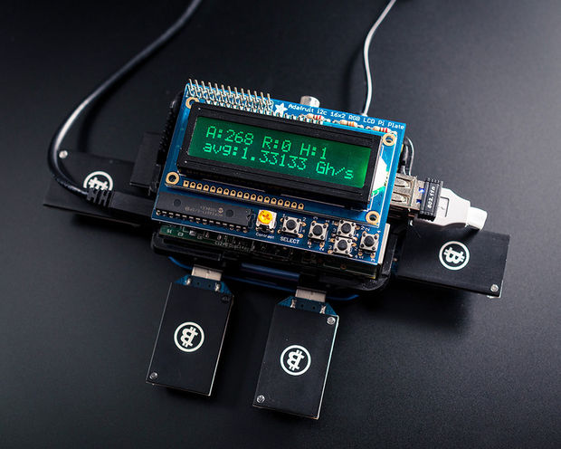

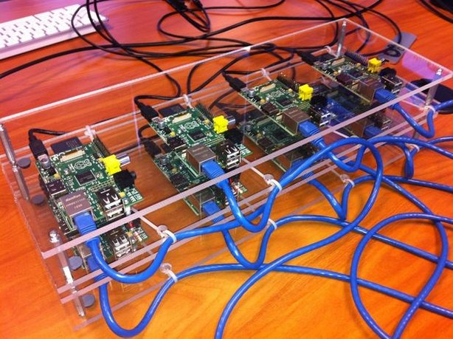



Se você não sabe, Bitcoin é uma moeda virtual criada em 2009. Bitcoin tem crescido em reputação ao longo dos últimos anos tornando-se muito popular como um método para pagar por serviços através da Internet. O valor tem disparado recentemente graças à enorme cobertura na mídia, por razões positivas e negativas.

Existem duas formas de obter o Bitcoin:

**->** Comprá-los ou troca-los, que é o processo de conversão de moeda local para Bitcoin.

**->** Minerando-os. A mineração é o processo de verificação de transações na cadeia de blocos.

Como todo o sistema Bitcoin é descentralizado, cada transação é publicamente visível dentro do que é chamado de blockchain. Este blockchain contém cada bitcoin trocado entre usuários assim, porque não há nenhum usuário central, tem que ser auto-governado. Este é o trabalho dos miners.

**Etapa 2: Requisitos**

Para explorar o Bitcoin, você precisa:

1. Uma conta de pool

2. Carteira Bitcoin

3. Raspberry Pi

4. Raspbian imagem cartão SD

5. Bitcoin mineiro USB

**Etapa 3: Criando uma conta** 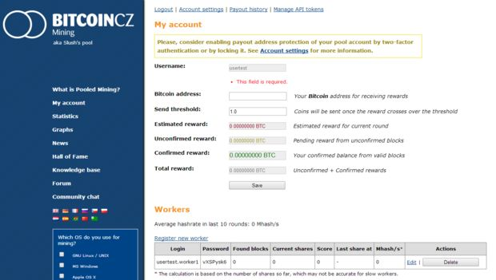

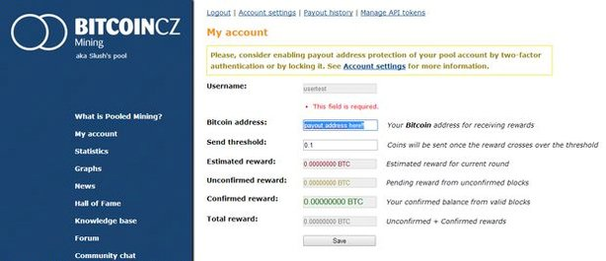

Há duas coisas que você precisa fazer:

Faça o download de uma carteira bitcoin

Criar uma conta de pool

Set up paymentSet up workers

**Faça o download de uma Carteira Bitcoin**

Uma carteira é um programa que fica em seu computador e lhe dá um endereço de carteira, esta é uma sequência única de números e letras que você usará para receber bitcoins. Faça o download do cliente para o seu computador em **https://bitcoin.org/en/download**

Após a instalação, você terá que salvar um arquivo chamado wallet.dat, manter este arquivo seguro, pois este contém o seu endereço exclusivo carteira dentro dele, incluindo todos os bitcoins que você vai ganhar. Se você perder esse arquivo, não poderá recuperar nenhum bitcoins contido.

Criar uma conta de pool Depois de ter um endereço de carteira, crie uma conta de pool. Um pool é uma enorme quantidade de pessoas trabalhando para ganhar bitcoins. Devido à complexidade da mineração de um bitcoin, tornou-se irrealista solo mine - o ato de processamento de milhões de números para resolver o problema bloco. Trabalhando como um grupo, ou pool, permite que todos tenham uma chance de ganhar algum Bitcoin. Existem muitos pools ao redor, neste tutorial vou usar um pool chamado Slush: **https://bitcoin.org/en/download**

**Configurar o pagamento**

Depois de criar uma conta de pool, você precisará inserir seu endereço exclusivo de carteira no endereço de pagamento do Bitcoin.

**Criar conta de trabalhador**

O próximo passo é criar uma conta de login do trabalhador. Dentro de sua conta de pool você tem a habilidade de criar algo chamado um trabalhador para cada um de seus miners de bitcoin, então você pode monitorá-los todos separadamente apenas no caso um deve falhar.

Cada trabalhador tem seu próprio nome de login e senha. Enquanto você estiver no meu Accountclick Register New Worker e dar-lhe um nome, por exemplo; Trabalhador e uma senha. Agora você está pronto para definir sua mineração de Raspberry Pi para Bitcoin.

**Etapa 4: Configurando o Raspberry PI**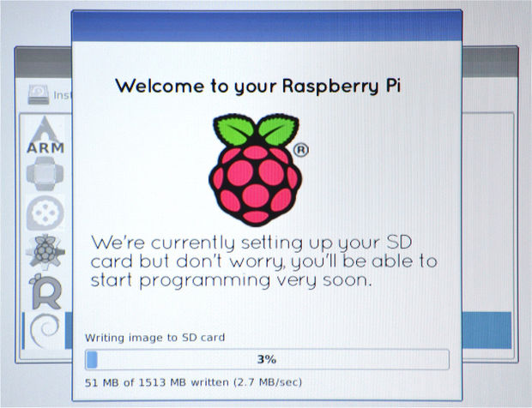

Comece instalando um novo Raspbian, se você não sabe como fazer isso, leia o tutorial como instalar NOOBS em um Raspberry Pi com um Mac.

Se você planeja executar mais de um minerador Bitcoin ao mesmo tempo, é melhor usar um hub USB alimentado. Leve em conta a classificação de energia como mineração vai precisar de muita energia, tanto quanto um mp por mineiro.

Com o seu USB mineiro anexado ao seu Raspberry Pi, vamos começar a instalar tudo.

Este processo levará alguns minutos para ser concluído.

**Etapa 5: Instalando Bibliotecas Necessárias**

O miner a ser instalado vem como arquivos de origem, o que significa que o programa deve ser compilado em um binário antes que ele possa ser executado. Para fazer um programa, neste caso BFGMiner, muitas dependências são necessárias.

Dependências são software adicional, ou bibliotecas que o programa precisa para compilar corretamente, como ele foi desenvolvido usando-os para tornar o software mais eficiente. Esperamos que você estará vendo o desktop Raspbian, então clique duas vezes em LXTerminaland digite o seguinte:

1) **sudo apt-get update**

2) **sudo apt-get install autoconf autogen libtool uthash-dev libjansson-dev libcurl4-openssl-dev libusb-dev libncurses-dev git-core –y**

Este processo levará alguns minutos para ser concluído

**Etapa 6: Instalando BFG Miner**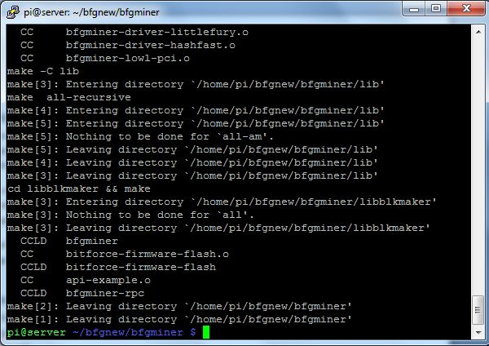

Depois que todas as dependências foram instaladas, agora é hora de baixar e instalar o BFGMiner, então digite o seguinte no LXTerminal. É normal que estes demorem alguns minutos para ser concluído, por isso é necessária um pouco de paciência.

git clone https://github.com/luke-jr/bfgminer.git

cd bfgminer

./autogen.sh

./configure

Make

Você será recebido com uma tela semelhante à seguinte:

**Etapa 7: Iniciar Mineração Bitcoin**

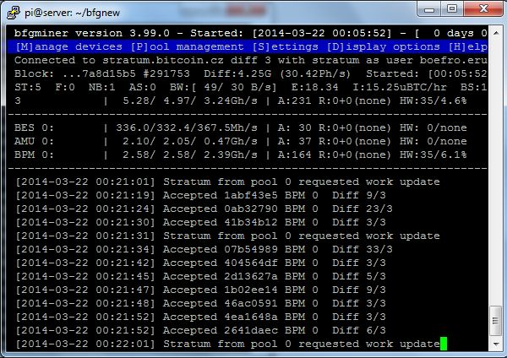



Agora você está pronto para começar a mineração. Para fazer isso, se você estiver usando o pool do Slush, use o seguinte comando:

**./bfgminer -o stratum.bitcoin.cz:3333 -O username.worker:password -S all**

A seção de nome de usuário é composta de duas partes, o nome de usuário que você usa para fazer login no pool e o trabalhador, que é o nome do trabalhador que você deu quando registrou o trabalhador. Finalmente, a senha que foi definida quando você criou o trabalhador.

Isso são vários números, então eu vou fazer alguns deles de forma um pouco mais clara.

**Velocidade de mineração atual,** normalmente calculada em megahashes ou gigahashes. O número de hashes um segundo pode ser calculado o melhor. Um hash é um algoritmo de conversão de números e letras em um conjunto undecryptable de caracteres. Assim, um miner é usado para processar milhões de números em um esforço para combinar o hash para adivinhar o número original. Os hashes que podem ser processados mais rápido são capazes de resolver o problema.

**Número de ações aceitas**. Uma ação em um pool é para mostrar que o miner tem trabalhado com êxito para um determinado problema. Portanto quanto mais ações você puder processar, melhor será o retorno do pool.

**Informações detalhadas sobre ações aceitas e atualizações de pool**. Este é um log de execução do que está acontecendo atualmente com os mineiros e informações básicas do pool, como mensagens de atualizações e quando novos blocos são encontrados.

Mais informações podem ser encontradas no site BFGminergithub

**Passo 8: Conclusão**



Seguir estas etapas deixá-lo-á com um minerador de bitcoin com um consumo muito eficiente da energia, porque um Raspberry Pi usa somente quatro watts do energia, e um mineiro é tipicamente 2.5W. Mineração costumava ser feito com computadores que consomem mais de 700W para o mesmo processo para fazer um salto na poupança ajuda a pagar o custo do hardware que estamos usando.

Tudo o que há para fazer agora é sentar e ver o dinheiro lentamente crecer. Embora seja importante que você entenda que o valor Bitcoin flutua desordenadamente e extremamente volátil, é então investir em seu próprio risco.

Também pode colocar LCDs. Conecte mais Pis para obter uma melhor velocidade: D

Para obter mais informações, há uma série de sites e fóruns disponíveis, como http: //bitcointalk.org/, para ajudá-lo a começar.